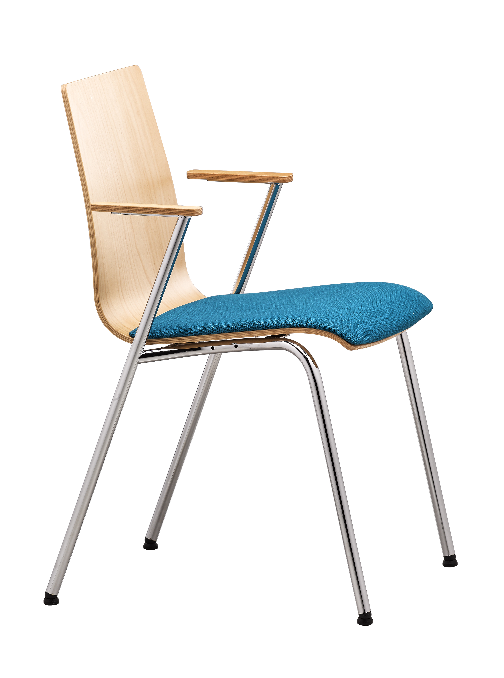

SITTY SI 4112
Výrobce: RIM CZ a.s.

SITTY SI 4112

Moderní a lehce působící stohovatelná židle s područkami s bukovou skořepinou na kovovém čtyřnohém rámu. Lakovaná buková skořepina s čalouněným segmentem sedáku
Vhodná pro použití do veřejných a konferenčních sálů, v univerzitních, školských a vzdělávacích prostorách.

Sedák + Opěradlo | Devíti vrstvá lisovaná buková skořepina je pevně a bez viditelného spoje přichycena ke kovovému rámu. Tloušťka dýh je 1,2 mm.  Tvarovaná skořepina je lakovaná přírodním, vodou ředitelným lakem.  Plastový kryt spodní strany sedáku zaručuje bezpečné stohování židlí bez poškození bukové skořepiny.
Rám | Pevný kovový rám z trubky ø20x1,5 mm. Povrchová úprava odolná černá prášková barva.  Područky jsou součástí rámu, opěrná plocha područek z lisované překližky tl. 12 mm.  Kloubové kluzáky bez ostrých hran, s možností použití filce na dřevěné podlahy.
Čalounění | Tenký panel přišroubovaný k lakované skořepině na sedací části, tloušťka čalounění PUR pěny je 10 mm.
Látka | Panel sedáku - dle výběru z nabídky látek.
Příplatkové provedení | - Rám chrom nebo RAL 9006  - Moření skořepiny dle požadavku  - Buková skořepina potažena z obou stran vysokotlakým laminátem, odolným proti poškrábání. Dezén laminátu dle vzorníku EGGER.  - Psací stolek  - Řadová spojka  - Úchyt k podlaze  - Stohovací a přepravní vozík
Certifikát | Výrobek splňuje evropské rozměrové a bezpečnostní předpisy.
Záruka | 5 let (viz. Obchodní podmínky)

Rozměry (v mm)
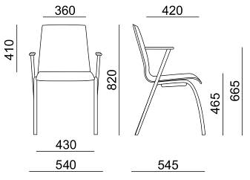

Koncept SITTY

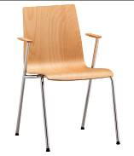 |  | 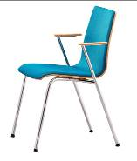 | 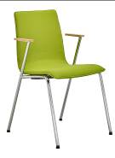
SI 4111 | SI 4112 | SI 4113 | SI 4114
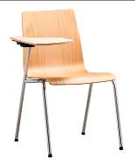 | 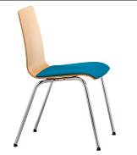 | 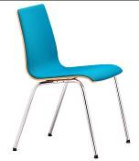 | 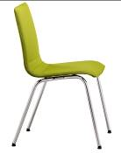
SI 4101.002 | SI 4102 | SI 4103 | SI 4104

